习题课1
一、相关内容
1.第一类曲线积分
（1）曲线的定义 （2）存在条件及性质
（3）计算方法 （4）应用
2.第二类曲线积分
（1）第二类曲线的定义 （2）存在条件
（3）主要性质 （4）计算
3.两类曲线积分之间的关系。
4.第二类曲线与路径无关的条件。
- 练习题
1．证明积分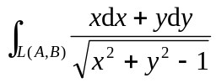在域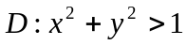与路径无关， 并求解：
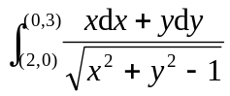
2．求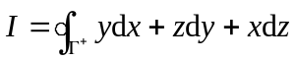，其中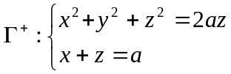(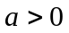)，且从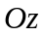轴正向看去为逆时针方向。
3. 设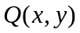在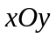平面上有连续一阶偏导数，曲线积分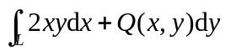与路径无关，并且对任意的，恒有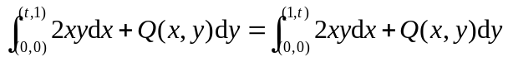，求。

